MEGHÍVÓ

AKADÉMIAI ESTÉK

MISKOLCI AKADÉMIAI BIZOTTSÁG
és a

„Jedlik Ányos” Tudományos Ismeretterjesztő Társaság

(MAB Székház, Miskolc, Erzsébet tér 3)

2020. február 19. szerda, 17:30

Dr. Berkő Péter
főorvos, prof. emeritus
Borsod-Abaúj-Zemplén Megyei Központi Kórház és
Egyetemi Oktatókórház
Miskolci Egyetem
" Három találmány, melyek elősegíthetik a növekedési retardáció okozta magzati- és csecsemőhalálozás mérséklését "
Előadás és pódium beszélgetés
Beszélgető társ: Hajnal József újságíró

Mindenkit szeretettel vár
Prof. Dr. Roósz András MAB elnök
Dr. Szabó-Tóth Kinga a MAB Klub elnöke
Schmidt Ferenc a „Jedlik Ányos” TIT elnöke

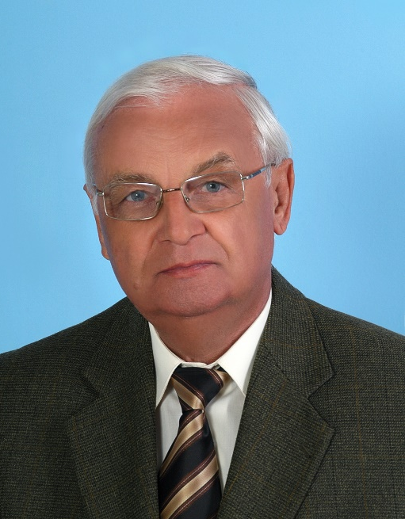
Dr. Berkő Péter 1944-ben született. Sárospatakon érettségizett, Debrecenben, 1969-ben avatták doktorrá. 9 éven át vezette a miskolci Semmelweis Kórház, majd 12 éven át a B-A-Z. Megyei Kórház Szülészeti és Nőgyógyászati Osztályát (1988-97, ill.1997-2009). 16 éven át volt megyei szakfelügyelő főorvos. 20 éve főiskolai tanára, 7 éve professor emeritusa a Miskolci Egyetem Egészségügyi Karának. 14 éven át volt elnöke a MAB Peinatológiai Munkabizottságának, 4 éven át az Orvosi és Egészségtudományi Szakbizottságának. Hatodik éve alelnöke a Miskolci Akadémiai Bizottságnak. 18 Európa- és Világkongresszuson tartott előadást, 84 közleménye, 5 általa írt, és 5 általa szerkesztett könyve jelent meg. A magzati növekedési retardáció okozta magzati és csecsemőhalálozás mérséklését elősegítő találmányait világszerte nagy érdeklődéssel és elismeréssel fogadták. Edelény város, és az amerikai Louisville díszpolgára. A Megyei Prima Díjas orvos szakmai vezetői munkáját a Magyar Nőorvos Társaság Semmelweis Emlékéremmel, tudományos tevékenységét az MTA kandidátusi címmel, oktatói tevékenységét a Miskolci Egyetem „Signum Aureum Universitatis” kitüntetéssel, tudományszervező tevékenységét a Miskolci Akadémiai Bizottság MAB Emlékérem kitüntetéssel ismerte el.
.
Előadása során röviden ismerteti az általa kidolgozott, ún. „ÉFT-módszer” (Érettség, Fejlettség, Tápláltság) lényegét, amely lehetővé teszi a magas halálozással járó, magzati növekedési retardáció fogalomkörének és definíciójának módosítását. Bemutatja továbbá a növekedési retardáció terhesség alatti, és újszülött-korban végzendő újszerű, szűrővizsgálataira vonatkozó javaslatait, melyek elősegíthetik a halvaszületések és csecsemőhalálozások számának mérséklését.

